TALLER DE APLICACIÓN DE CONOCIMIENTOS EN RIACT

Presentado a: Instructora: Yoli Alexandra Guevara Muñoz
Por Aprendiz: Sebastián Alejandro Bolaños
Ficha: 3312932
Competencia: Frontend

Tecnólogo en Análisis y Desarrollo de Software
Servicio Nacional de Aprendizaje SENA
Centro de Teleinformática y Producción Industrial
Regional Cauca

Popayán, día 24 de 09 del año 2026

Tabla de contenido
1. Enunciado 4
2. Situación problémica 4
3. Objetivo 5
4. Requerimientos del desarrollo 5
5. Estructura sugerida de componentes 6
6. Uso obligatorio de Props 7
7. Maquetado que debe ser recreado 8
8. Aplicación de CSS 8
9. Condiciones de entrega 8
10. Reto de aplicación 9
11. Preguntas de aplicación 9
Creación desde el git bash 12
Desde este paso crearemos las carpetas 14
Mostraremos el dashboard.jsx 14
Ahora mostraremos el Card.jsx 16
Ahora mostraremos el Sidebar.jsx 16
Cuando lo ejecuto 17

Maquetación de una interfaz tipo Dashboard
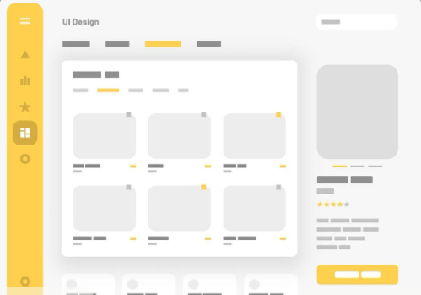

1. Enunciado
Una empresa requiere desarrollar la interfaz inicial de un sistema web administrativo. El equipo de desarrollo ha recibido como referencia visual el maquetado presentado en la imagen. El aprendiz deberá construir esta interfaz utilizando ReactJS, aplicando componentes reutilizables, comunicación entre componentes mediante props y estilos CSS.
El propósito del ejercicio no es copiar una imagen mediante una sola estructura HTML, sino analizar la interfaz, identificar sus diferentes partes y convertirlas en componentes de React. Los datos que cambian entre las tarjetas deberán ser enviados mediante props desde el componente padre hacia los componentes hijos.

2. Situación problémica
La empresa necesita una pantalla de inicio para mostrar información de diferentes servicios o productos. La interfaz debe permitir reutilizar las mismas tarjetas para presentar información diferente sin crear un componente independiente para cada tarjeta.
A partir de la imagen de referencia, el aprendiz deberá identificar la estructura visual y desarrollar una versión funcional y organizada en ReactJS.

3. Objetivo
Aplicar los conocimientos sobre componentes padre e hijo, props y CSS mediante la construcción de una interfaz tipo Dashboard en ReactJS, utilizando un diseño basado en la imagen de referencia.

4. Requerimientos del desarrollo
- Crear el proyecto utilizando ReactJS.
- Construir un componente principal App que organice la interfaz.
- Crear un componente Sidebar para representar la barra lateral izquierda.
- Crear un componente Dashboard para representar el área principal.
- Crear un componente Card o Tarjeta reutilizable para representar las tarjetas de información.
- Utilizar props para enviar información desde el componente padre hacia los componentes hijos.
- Utilizar múltiples props en las tarjetas, no solamente una.
- Crear mínimo seis tarjetas utilizando el mismo componente reutilizable.
- Aplicar estilos mediante archivos CSS externos.
- Organizar la interfaz utilizando Flexbox y/o CSS Grid.
- Implementar colores, bordes, espaciados, tamaños y distribución similares a la imagen de referencia.
- Agregar efectos hover en elementos interactivos.
Mantener una estructura de carpetas organizada
Imagen de la estructura organizada
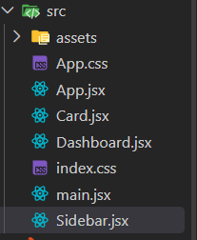

5. Estructura sugerida de componentes
El aprendiz deberá proponer la estructura de componentes utilizada y en un documento indicar el porque.

Archivo | Función
App.jsx | Es el componente principal que organiza y conecta los componentes del proyecto.
Sidebar.jsx | Contiene el menú lateral con las opciones de navegación y la información del usuario.
Dashboard.jsx | Contiene la parte principal de la interfaz, donde se muestran las tarjetas, el menú superior y el panel.
Card.jsx | Es un componente reutilizable que permite mostrar las diferentes tarjetas usando props.
App.css | Contiene los estilos utilizados para organizar y diseñar la interfaz.
index.css | Contiene estilos generales de la aplicación.
main.jsx | Es el archivo que inicia la aplicación de React y carga el componente principal.
¿Por qué utilicé esta estructura?
Utilicé esta estructura para organizar mejor el proyecto y separar las diferentes partes de la interfaz. El Sidebar se encarga del menú lateral, el Dashboard contiene el contenido principal y Card permite reutilizar el mismo diseño para las diferentes tarjetas.
El componente Card recibe diferentes datos mediante props, por lo que no es necesario crear un componente diferente para cada tarjeta. Los archivos CSS se mantienen separados para organizar mejor los estilos de la aplicación.

6. Uso obligatorio de Props
El componente Card deberá recibir información mediante varias props. Como mínimo, cada tarjeta deberá recibir los siguientes datos:
- titulo
- descripcion
- categoria
- imagen
- precio o valor
- estado
Ejemplo de uso conceptual:
<Card
título="Diseño Web"
descripcion="Diseño de interfaces modernas"
categoria="Diseño"
imagen="diseno.jpg"
precio={250000}
estado="Disponible"
/>
El ejemplo anterior solamente representa la forma esperada de enviar información. El aprendiz deberá definir la implementación completa del componente.
Imagen
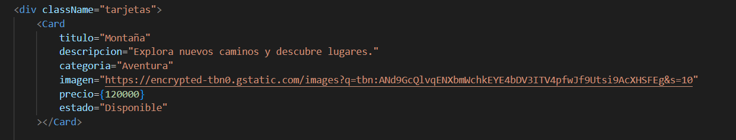

7. Maquetado que debe ser recreado
La interfaz deberá tomar como referencia directa la imagen suministrada. Se deben identificar y recrear, como mínimo, los siguientes elementos:
- Barra lateral vertical ubicada al lado izquierdo.
- Botón o elemento superior del menú.
- Elementos de navegación dentro de la barra lateral.
- Área principal de contenido.
- Encabezado del Dashboard.
- Barra o elementos de navegación/filtros superiores.
- Contenedor principal de tarjetas.
- Seis tarjetas distribuidas en una cuadrícula de dos o tres columnas según el tamaño disponible.
- Panel lateral derecho con información adicional.
- Botones o elementos de acción.
- Espaciado y distribución visual semejantes a la referencia.

8. Aplicación de CSS
La apariencia de la aplicación deberá construirse utilizando CSS. El aprendiz deberá aplicar selectores y propiedades apropiadas para obtener una interfaz visualmente similar a la referencia.
- display: flex y/o display: grid
- width y height
- margin y padding
- border-radius
- border

9. Condiciones de entrega
- La interfaz debe ser funcional y ejecutarse correctamente.
- No se permite crear un componente diferente para cada tarjeta.
- Las tarjetas deben reutilizar el mismo componente mediante diferentes props.
- Cada tarjeta debe recibir mínimo seis props.
- El contenido de las tarjetas debe ser diferente.
- Los estilos deben estar separados del JSX mediante archivos CSS.
- La estructura debe ser clara y organizada.
- La interfaz debe guardar una relación visual evidente con la imagen de referencia.
- El código debe presentar nombres de componentes y variables claros.
- Documento Word indicando el paso a paso (utilice capturas de pantalla) con sus propias palabras y la resolucion del ejercicio.
- Entregue enlace de repositorio GITHUB o GITLAB donde se visualice el ejercicio y el documento.

10. Reto de aplicación
Agregar una prop denominada destacado. Cuando su valor sea true, la tarjeta deberá presentar una característica visual adicional, por ejemplo un borde, una etiqueta o un indicador que permita identificarla como destacada.
<Card
titulo="Servicio Premium"
descripcion="Servicio especializado"
categoria="Premium"
imagen="premium.jpg"
precio={450000}
estado="Disponible"
destacado={true}
/>

11. Preguntas de aplicación
1. ¿Cuál es el componente padre principal de la aplicación?
El componente padre principal es App.jsx, porque es el que organiza y conecta los demás componentes principales de la aplicación.
2. ¿Qué componentes pueden considerarse hijos de App?
Los componentes hijos principales de App son Sidebar.jsx y Dashboard.jsx, porque son utilizados dentro de App.jsx.
3. ¿Cuál es la función del componente Card?
La función de Card.jsx es mostrar cada una de las tarjetas de la interfaz. Recibe información mediante props y la muestra con el mismo diseño.
4. ¿Por qué es conveniente reutilizar un solo componente Card?
Porque podemos utilizar el mismo componente para crear varias tarjetas sin tener que escribir nuevamente todo el código. Solo cambiamos la información que recibe cada tarjeta.
Ejemplo: podemos tener una tarjeta de un celular, otra de un computador y otra de un carro usando el mismo Card.jsx.

5. ¿Qué información se está enviando mediante props?
Estamos enviando información como:
- titulo
- descripcion
- categoria
- imagen
- precio
- estado
- destacado
Por ejemplo:
<Card
titulo="Galaxy Pro"
descripcion="Celular moderno con cámara de alta calidad."
categoria="Tecnología"
imagen="celular.jpg"
precio={1800000}
estado="Nuevo"
destacado={true}
/>

6. ¿Qué diferencia existe entre modificar el contenido mediante props y modificar su apariencia mediante CSS?
Las props sirven para cambiar la información que muestra la tarjeta, por ejemplo el título, precio, imagen o estado.
El CSS sirve para cambiar la apariencia, como el color, tamaño, bordes, espacios y posición.
En pocas palabras:
Props cambia qué muestra la tarjeta y CSS cambia cómo se ve.

7. ¿Cómo se podría cambiar el diseño de todas las tarjetas modificando solamente el archivo CSS?
Se puede modificar la clase .Card en App.css.
Por ejemplo, si cambiamos:
.Card{
background:white;
border-radius:12px;
padding:8px;
}
todas las tarjetas que utilizan esa clase cambiarían automáticamente.
Esto evita tener que modificar cada tarjeta por separado.
8. ¿Cómo se podría hacer que una tarjeta tenga una apariencia diferente utilizando una prop?
Se puede utilizar la prop destacado.
Cuando una tarjeta tiene:
destacado={true}
se le puede agregar una clase diferente, por ejemplo:
<div className={props.destacado ? "Card destacada" : "Card"}>
Y en CSS:
.destacada{
border:2px solid #f4c824;
}
Así las tarjetas destacadas tienen un borde diferente.

9. ¿Qué ventajas tiene dividir la interfaz en componentes?
Las principales ventajas son:
- El código queda más organizado.
- Cada componente tiene una función específica.
- Es más fácil modificar una parte de la interfaz.
- Se pueden reutilizar componentes.
- Se evita repetir código.
- Facilita el mantenimiento del proyecto.

10. ¿Qué mejoras realizaría para convertir este maquetado en una interfaz responsive?
Para hacerlo responsive, realizaría cambios para que la página se adapte a diferentes tamaños de pantalla.
Por ejemplo:
- Hacer que la barra lateral sea más pequeña en celulares.
- Cambiar las tarjetas de 3 columnas a 2 o 1 columna dependiendo del tamaño.
- Ajustar el tamaño de las imágenes y textos.
- Utilizar @media en CSS.
- Hacer que el panel derecho pase debajo de las tarjetas en pantallas pequeñas.

Creación desde el git bash

Crearemos la carpeta
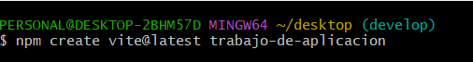

3 paso
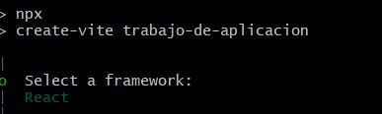
4 paso
s
5 paso

6 paso
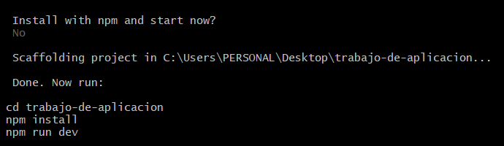
7 paso
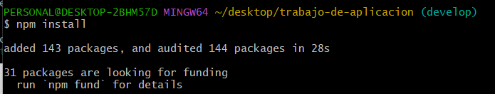

Desde este paso crearemos las carpetas

Mostraremos el dashboard.jsx
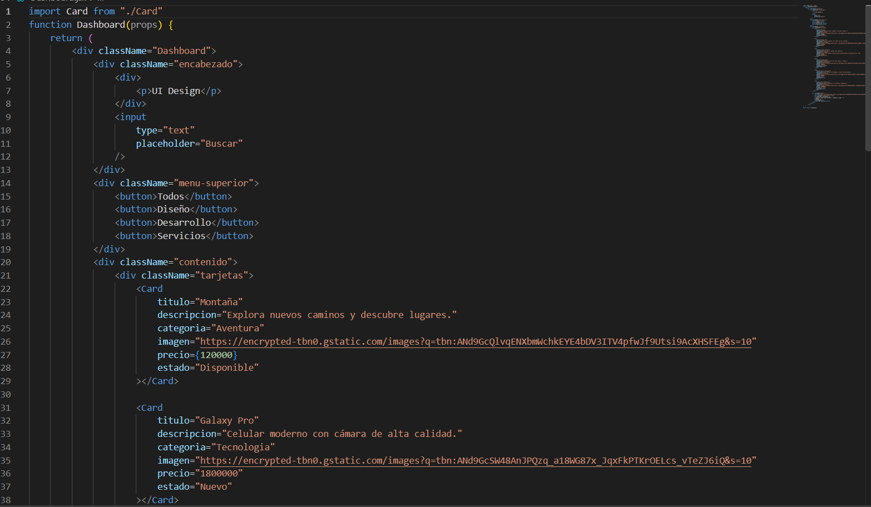
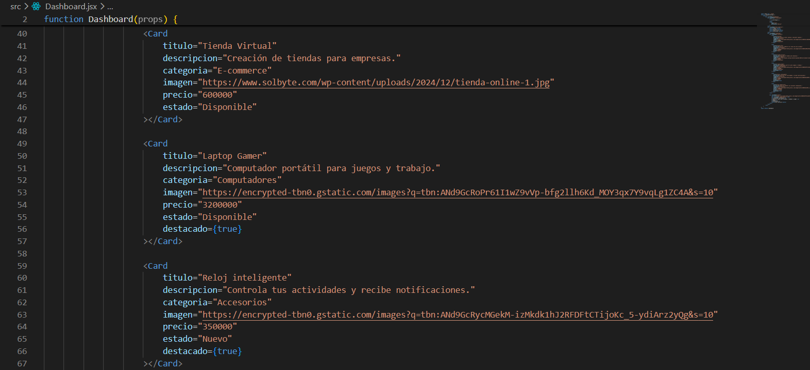
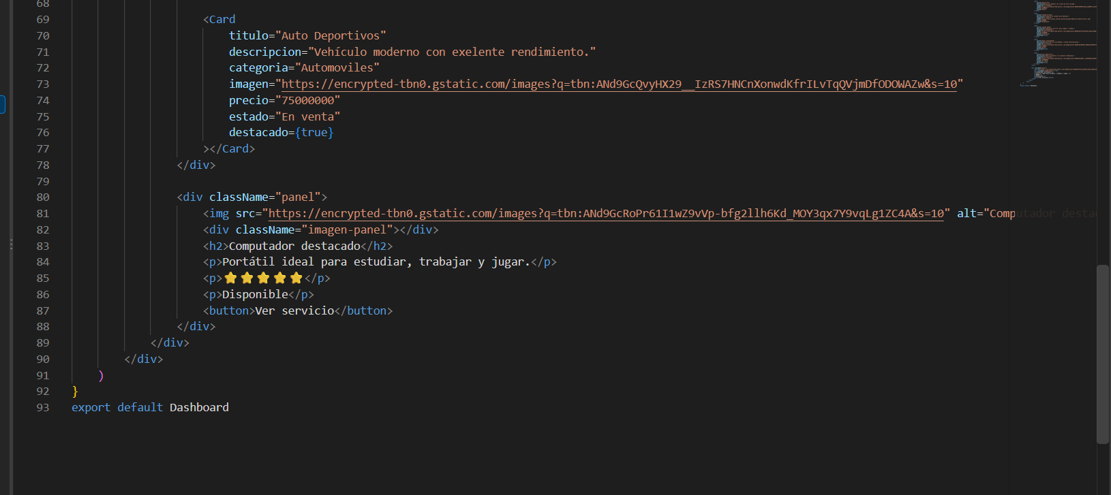

Ahora mostraremos el Card.jsx
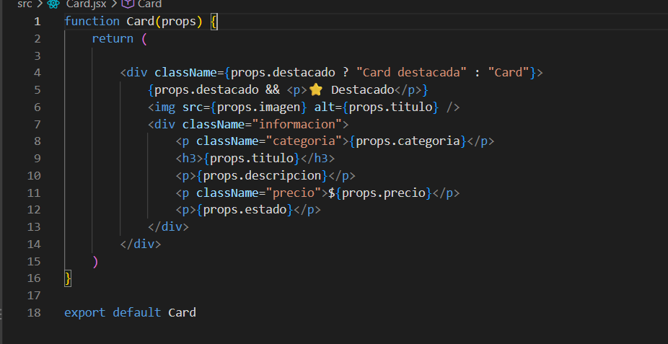

Ahora mostraremos el Sidebar.jsx
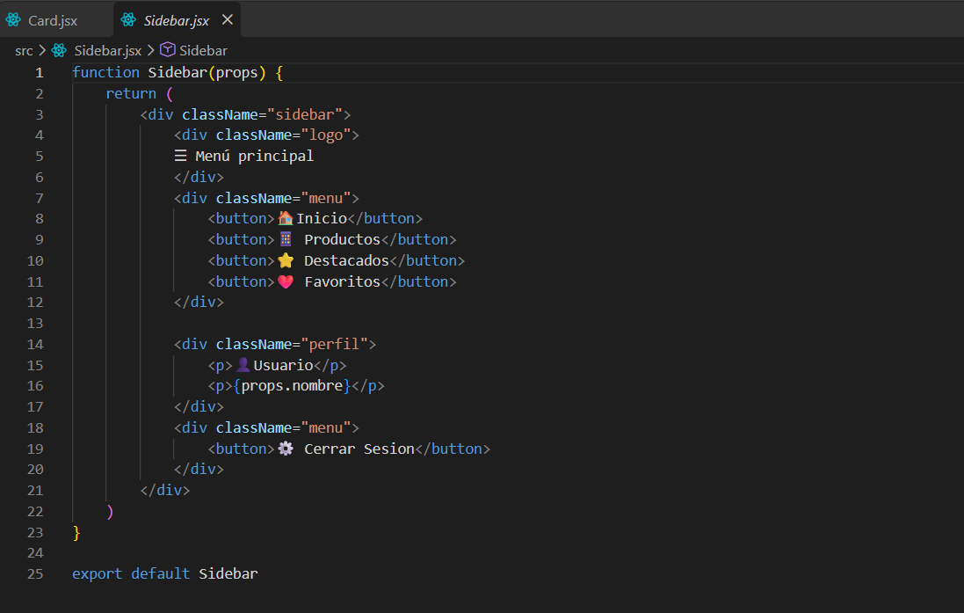

Cuando lo ejecuto
